ELABORA: Diana Pineda | CARGO: Administradora General
REVISA: Diana Pineda | CARGO: Administradora General
APRUEBA: Alexander Calderon | CARGO: Gerente

ALCANCE
Aplica para el personal que interviene, ejecuta y participa en el proceso de despacho, inspección y seguimiento a vehículos. Este documento es una herramienta para la aplicación de los criterios de seguridad con miras a obtener los estándares de seguridad exigidos por la compañía.

OBJETIVO
Identificar estándares de seguridad para la correspondiente aprobación de los vehículos de carga al servicio de la empresa.

DEFINICIONES.

Vehículo: Todo equipo sobre ruedas que permita el transporte de personas, animales o cosas de un punto a otro por vía terrestre.

Camión Rígido: vehículo automotor destinado a la carga con capacidad superior a 2 toneladas.
Camión Articulado: Conjunto integrado por un tracto camión y un semi remolque o por un camión y un remolque que transitan acoplados.
Inspección: Revisión sistemática de acuerdo con los estándares de seguridad.

Transporte: Es la acción de llevar la mercancía desde su origen hasta el destino indicado, en un vehículo idóneo.
Remolque: vehículo no motorizado con capacidad superior a 2 toneladas destinado a ser halado por un camión.

DESARROLLO

Responsabilidad
Es responsabilidad del director-Coordinador operativo y/o coordinador de mantenimiento y operaciones, desarrollar las actividades mencionadas en el presente procedimiento, con el mayor grado de responsabilidad y compromiso.

Ante el conocimiento de alguna novedad que se presente en la inspección de un vehículo de carga, se debe proceder con la acción correctiva correspondiente, que consiste desde ejecutar los arreglos pertinentes de acuerdo a los hallazgos evidenciados, hasta la NO aceptación del vehículo de carga para la ejecución del servicio de transporte de mercancía con TRANSPORT ZOMAC S.A.S

Inspección de vehículos

Consecución de los vehículos
Una vez se identifique por medio de la solicitud del transporte el tipo vehículo, el director operativo y/o coordinador de operaciones y mantenimiento, puede proceder en la búsqueda del vehículo en la base de datos del sistema de información de la empresa donde se valida que cuente con los documentos y requisitos para operar actualizados.

Inspección vehículo de carga

El conductor ejecutara la inspección del vehículo carga asignado para la operación, teniendo en cuenta el F-71 Inspección vehículos (https://forms.gle/CwkYnuAMAfvYk1CQ8) Los vehículos de carga requieren como todas los demás, inspecciones que garantice su operación segura por tener mayor riesgo debido a la operación que presta, sus inspecciones son rigurosas basadas en los siguientes aspectos:
- Identificar el tipo de vehículo al que se le ejecutara la inspección (Datos del vehículo)
- Condiciones generales de los elementos del vehículo (cinturón de seguridad, frenos, placas, cintas, sistema de luces, entre otros)
- Estado de llantas del vehículo
- Documentos del vehículo y del conductor
- Botiquín de primeros auxilios
- Extintor
- Equipos de carreteras (conos de seguridad, gato hidráulico, cruceta, linterna, entre otros)
- Tráiler (Si aplica)
- kit de control de derrames (material absorbente, guantes de nitrilo, máscaras de respiración, gafas de seguridad, bolsas plásticas, cintas de seguridad, palas anti chispas, pica de bronce, cuñas de madera)

En caso de que durante el desarrollo de la inspección al vehículo se identifique alguna condición subestándar que generen amenaza (tanques de combustible sobredimensionados, carrocerías con adecuaciones, pisos en la carrocería con reparaciones recientes, acondicionamiento de compartimientos al interior de la cabina) el Inspector reportara inmediatamente en el formato F-71 inspección de vehículos para que este de aviso y se genere la alerta de situación sospechosa a las autoridades pertinentes y se procede al bloqueo del vehículo, y se coordina para realizar servicio con otro vehículo.

Tipos de vehículos
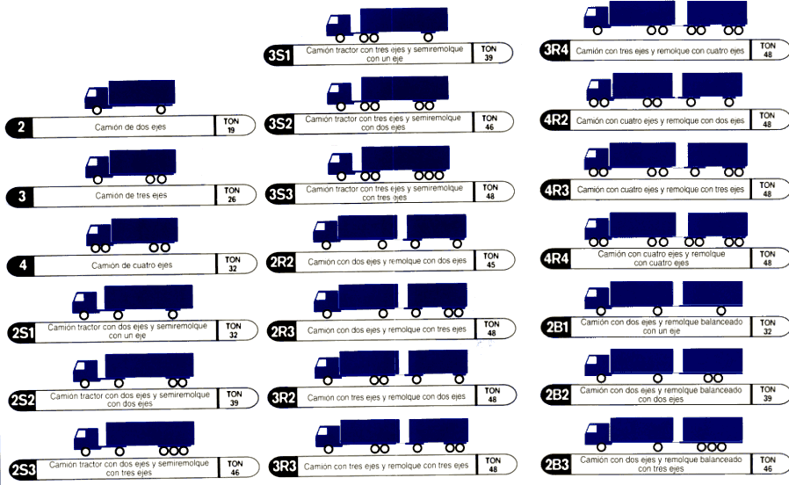

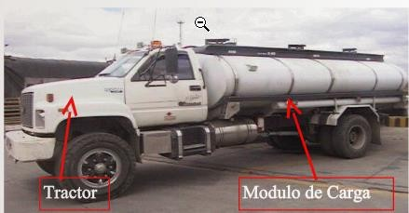
- Vehículo rígido (Camión, Doble troque, turbos) (cuando el tractor del vehículo de carga está unido por un solo conjunto).

Registro fotográfico vehículo rígido

- Tracto camión o camión articulado (cuando el tractor y módulo de carga están separados).

Registro fotográfico vehículo de camión articulado
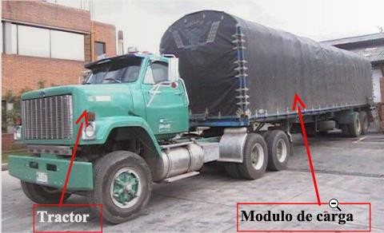
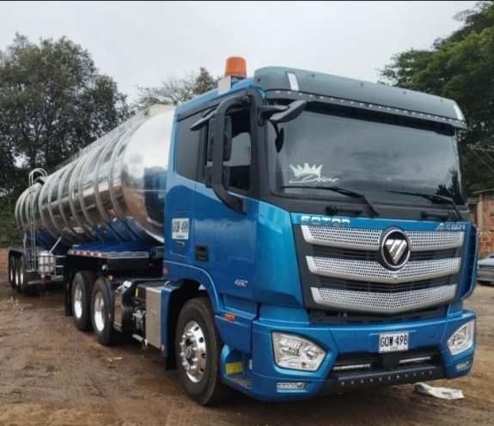

Especificación y partes del vehículo / tráiler
Las partes más importantes de los vehículos son cabezote, carrocería, o furgón.
Luces: El sistema de iluminación debe estar completamente controlado por un interruptor desde la cabina, este interruptor debe tener tres posiciones:
Primera Posición: Todo el sistema de iluminación se encuentra sin energía.
Segunda Posición: Se energizan las luces de información de presencia, alto y ancho del vehículo, siendo estas las luces de techo de cabina, laterales (cocuyos), frontales y posteriores. Las luces posteriores, deben ser de baja intensidad y de color rojo.
Tercera Posición. Todas las anteriores más las farolas principales, las cuales deben dar luces altas y bajas. El cambio de dirección del haz de luz debe ser controlado en la cabina por un mando operador.
Luz día: Esta es una condición atenuada de las luces bajas de las farolas principales. Se activa automáticamente y permanece encendida en el día y únicamente durante los recorridos. El sistema atenuador de luz se interrumpe al mover el interruptor de las luces a la tercera posición, permitiendo el total brillo de las luces bajas.
Luz de Freno: Se debe activar en la parte posterior del camión, y consta de tres luces rojas, dos laterales y una central a mayor altura. Las luces laterales de freno pueden ser independientes o estar dentro de las luces de presencia. Estas luces deben ser activadas automáticamente al aplicar el freno.
El vehículo debe contar con luces indicadoras de giro derecho – izquierdo y parqueo, estas luces deben ser de color amarillo. La lámpara de reversa es opcional y debe ser activada al dar marcha atrás.
Es opcional que tenga luz estroboscópica o giratoria, de tenerla esta debe ser de color ámbar.
El sistema eléctrico en general debe tener los cables agrupados, libres de remiendos, asegurados y protegidos. Las conexiones deben ser con terminales de cobre, firmemente asegurados y aislados del ambiente. Sistemas adicionales de iluminación deben cumplir con los anteriores requisitos.

Freno de seguridad: El vehículo debe mantener en perfecto estado su sistema de frenos convencionales y los frenos de seguridad. Los aspectos a inspeccionar son:

a) Freno de aire: Revise buscando fugas evidentes y daños en las tuberías, pulmones de aire y acoples. Revise la presión de aire en el sistema. Alivie un poco de presión de aire (aplique el freno) y controle el tiempo que requiere el vehículo para recuperar la presión, hágalo con la unidad estacionada y el motor en ralentí o en aceleración recomendada por el fabricante.
Revise si funciona correctamente la alarma de baja presión.

- Frenos Hidráulicos: Revise buscando fugas evidentes de líquidos de frenos, revise si la cantidad de movimiento libre del pedal del freno es excesiva al pisarlo. Reportar en ese caso reporte excesivo movimiento.
- Si es posible compruebe el funcionamiento de los frenos, reporte si hay falla para frenar suavemente y de manera uniforme en todas las llantas y en una distancia apropiada, revise los frenos de mano y pedal.
- Palanca de freno de mano – sistema mecánico, revise que la palanca de freno se mantiene asegurada en la posición de frenado, revise que la palanca no alcanza el fina de toda su carrera al ser accionada.
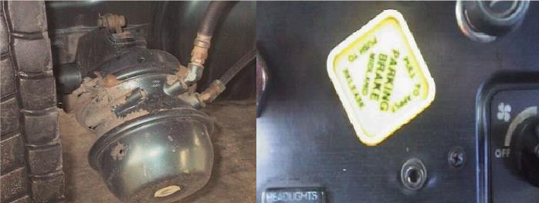
NOTA: No libere el freno de mano a menos que este seguro de que el vehículo no se moverá.

Registro fotográfico.

Cinturón de seguridad: Estos elementos deben ser del tipo tres puntos – auto – retráctil con hebilla en acero, no mostrar deformaciones, cortaduras o deterioro de ninguna clase, y estar firmemente sujetos a la estructura del vehículo.

El cinturón debe estar en óptimas condiciones de funcionamiento, se prueba tirando de él, con la mano rápidamente y comprobando que se accione inmediatamente.
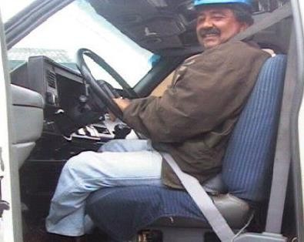

Alarma de retroceso: Esta al igual que la luz de reverso debe activarse automática y únicamente al enganchar la marcha del reverso del vehículo, estando el motor en marcha.
Pito eléctrico: El vehículo debe poseer y mantener en funcionamiento el pito eléctrico.
Sistema eléctrico de encendido y apagado de motor: Cuando el vehículo transporta sustancias peligrosas es de vital importancia que el sistema eléctrico, conexiones de baterías, bornes y terminales estar bien ajustados y libre de sulfato, igualmente en el arranque y el automático. Los cables del interruptor del encendido deben estar rematados con terminales de cobre dentro de la cabina el interruptor debe estar firmemente asegurado y funcional con una sola llave.
Instalaciones Eléctricas del motor: Todos los conductores eléctricos dentro de la cavidad del motor deben estar recogidos, amarrados y sujetos a partes fijas de la estructura y lejos de partes móviles que puedan llegar a dañar su material aislante y pueda por lo tanto producir cortos circuitos con chispas eléctricas. Su debido encauchetado es señal de buen aislamiento, mantenimiento y conservación.
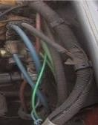
Cableado protegido con coraza y sujeto a partes fijas

Registro fotográfico.

El Motor: Las condiciones mecánicas por observación como ajuste del purificador, fugas de aceite, estado de ajuste de las partes visibles que componen el motor, su limpieza y el estado libre de objetos extraños etc. Es condición que garantice la buena operación del motor y sus partes.
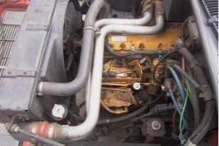
Registro fotográfico.
King Ping y Quinta Rueda: Estos elementos que sirven de unión entre el tráiler y del cabezote deben ser inspeccionados periódicamente buscando el desgaste excesivo y fisuras fuera de lo normal.
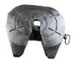

Carrocería de Estacas: Se debe observar el estado físico de la latonería y pintura, ajustes en general de puertas, ventanas, tapa de motor y accesorios, el estado interno de la cabina, instrumentos, cojinería y tapicería. La condición de los equipos y elementos debe estar en buen estado de presentación funcionalidad y operativa. Los elementos básicos a revisar y mantener en buen estado son:
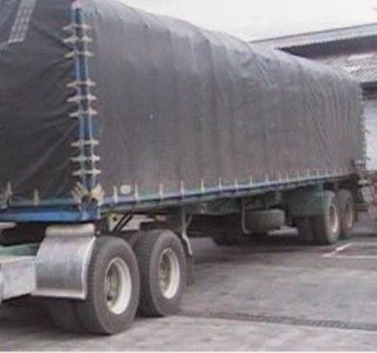
Carpa: Debe estar en buenas condiciones, no debe poseer rasgaduras o huecos y debe estar perfectamente asegurada y tensionada a la estructura de la carrocería.
Registro fotográfico.

En el interior del vehículo la carpa debe estar libre de objetos y al inspeccionarla no deben existir huecos ni rasgaduras u otro tipo de orificio que permita el ingreso de aguas lluvias.
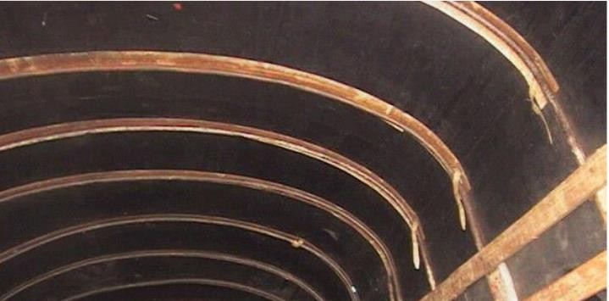

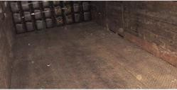
Piso: Si es en madera, debe poseer todo el tablado completo y debe estar libre de astillas o elementos metálicos como puntillas, alambre etc., que puedan causar daño en la mercancía. Si el piso es metálico la lámina debe cubrir toda la superficie de cargue y estar libre de Puntas metálicas, esquirlas, soldaduras sin pulir etc.

Registro fotográfico.

Paredes: Las paredes de la carrocería deben estar libres de astillas, puntillas u otros objetos que puedan perforar la mercancía y causar un derrame.

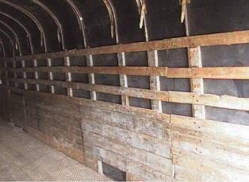

Registro fotográfico.

Contenedores: Los contenedores son módulos de carga metálicos estandarizados internacionalmente, son usados principalmente en operaciones de comercio Internacional por sus facilidades de manipulación.
Espejos Retrovisores a ambos lados, planos y en media luna.
Estas partes del equipo deben estar localizadas a cada uno de los lados de la cabina de conducción, estar montados sobre una estructura que garantice su movilidad durante los viajes los espejos deben estar libre de decoraciones, ralladuras o rajaduras y la cara reflectiva debe estar completamente adherida al vidrio.

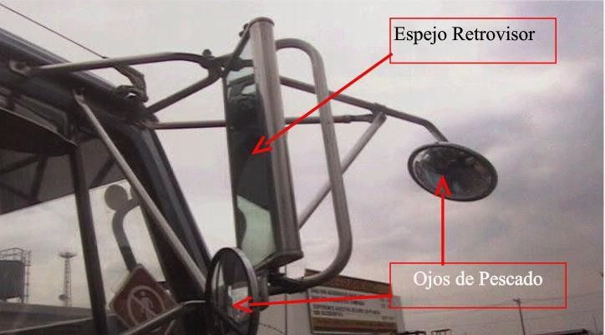
Registro fotográfico.

Baterías Cubiertas: El sistema de batería debe estar asegurado y el compartimiento debe estar limpio. Las cajas de las baterías deben evitar que le caigan fluidos extraños ya sea agua u otro tipo de productos y evitar la entrada de polvo. La tapa y errajes no debe tocar por ningún motivo la batería, los cables eléctricos deben salir de la caja correctamente aislados evitando cortaduras.
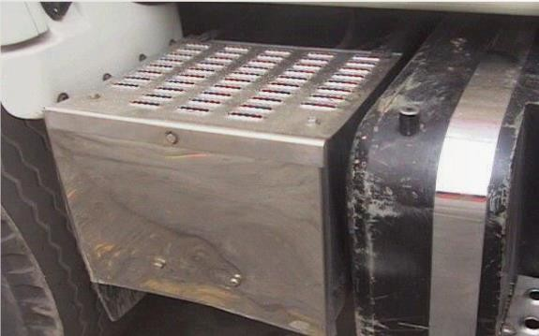
Registro fotográfico.
Interruptor Máster: Este interruptor debe estar localizado fuera de la cabina de conducción, debe ser de fácil acceso y estar localizado del lado del conductor, todas las conexiones deben ser con terminales de cobre y firmemente aseguradas y aisladas.
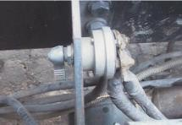
Registro fotográfico.

Tanque de Combustibles sin goteos: El tanque de combustible del vehículo y sus ductos, deben estar en buen estado mecánico y libre de fugas.

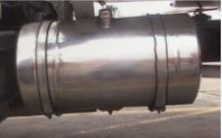
Registro fotográfico.

Tubo de escape de emisión de gases: El sistema de escape de los gases del motor, debe estar libre de fugas de gas y debe estar localizado de tal manera que los ductos de conducción y silenciador no tengan posibilidad de salpicar la mercancía transportada, en caso de un derrame por mínimo que sea. El tubo de escape debe estar direccionado hacia arriba y proyectando el gas fuera del vehículo. En lo posible la unidad debe poseer corta llamas y debe estar en buen estado. Durante la inspección se debe revisar las condiciones del tubo yd el silenciador, buscando fisuras, uniones en mal estado, o tensores flojos, se debe repetir la inspección con el vehículo encendido.
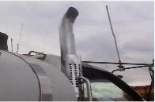
Registro fotográfico.

Estado de las llantas: Las llantas delanteras deben ser siempre de primera monta, es decir no reencauchadas, libres de cortadura o deformaciones por los laterales, la banda de rodamiento debe tener un labrado mínimo de 3/32” de profundidad y del tipo direccional. Los rines deben ser preferiblemente enteros y con llantas sin neumáticos, pero se aceptan los rines tipo artillero. Los herrajes y pernos de fijación deben estar libres de oxidación y deformaciones.
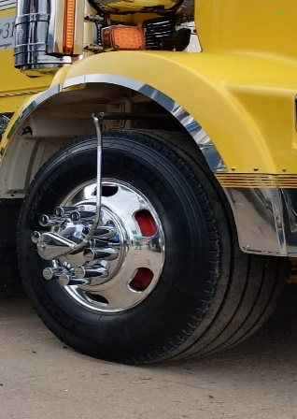
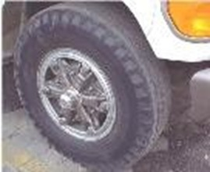

Llanta Radial Llanta convencional

Las llantas traseras pueden ser de primera monta o reencauchadas, libres de cortaduras o deformaciones por los laterales y la banda de rodamiento debe tener un labrado mínimo de 2/32” de profundidad, los rines preferiblemente deben ser enteros con llantas sin neumáticos, pero se aceptan los rines tipo artilleros, Los herrajes y pernos de fijación deben estar libres de oxidación y deformaciones.
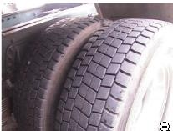
Llantas Radiales.
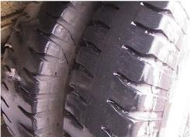
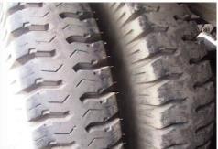
Llantas Convencionales.

Equipos de Carreteras: Los equipos o partes que apoyan la seguridad de un vehículo de carga, pueden variar de equipo en equipo según su servicio y actividad especializada, pero en general, se consideran que los siguientes son vitales para su desarrollo seguro.
El vehículo debe contar con un equipo de carretera completo que incluya herramientas, gato, cruceta, tacos, triángulos, linterna, etc.
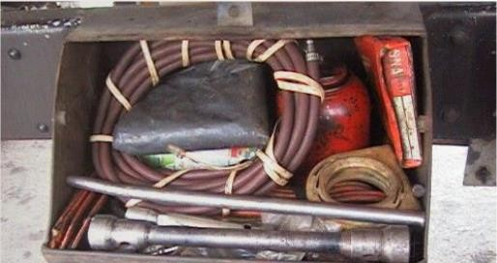

Registro fotográfico.

Botiquín de primeros auxilios: Se debe contar con un botiquín para emergencias en carretera y debe contener los elementos indicados de acuerdo con la guía RUC vigente o botiquín tipo A.
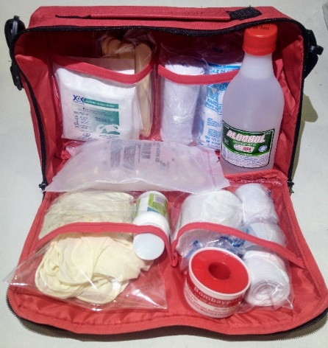

Registro fotográfico.

Extintor Polvo Químico 20lbs B-C. Este debe ser construido bajo la norma INCONTEC certificada. En su estructura no debe haber costuras, ni ningún tipo de deterioro, sus símbolos e instrucciones de uso deben ser completamente legibles. El indicador de carga, la manija, la manguera y la boquilla deben estar en perfecto estado estructural y de presentación. Su localización debe ser de fácil acceso y manipulación.
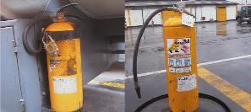
Registro fotográfico.

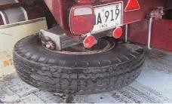
Llanta de Repuesto: El vehículo contará en todo momento mínimo con una llanta de repuesto, la cual mantendrá en buen estado en todo momento.
Registro fotográfico.

Kit de control de derrame: El vehículo contará en todo momento con un kit de control de derrames, compuesto EPPs, materiales absorbentes, contenedores adecuados, bolsas para desechos, palas y picos, cintas, entre otros elementos establecidos en las normas aplicables, el cual mantendrá en buen estado en todo momento.

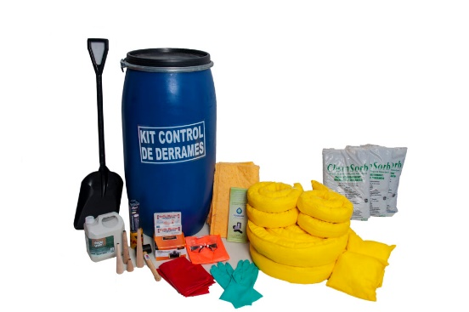
Registro fotográfico.

